Pomoc psychologiczno – pedagogiczna, arteterapia. (Klaudia i Grzegorz)

20.04.2021r. wtorek
Temat: Oznaki wiosny. Kolorowanie obrazka tematycznego.

Dzień dobry!
Dzisiaj w ramach zajęć wykonajcie piękne obrazki. Miłej pracy!!! .
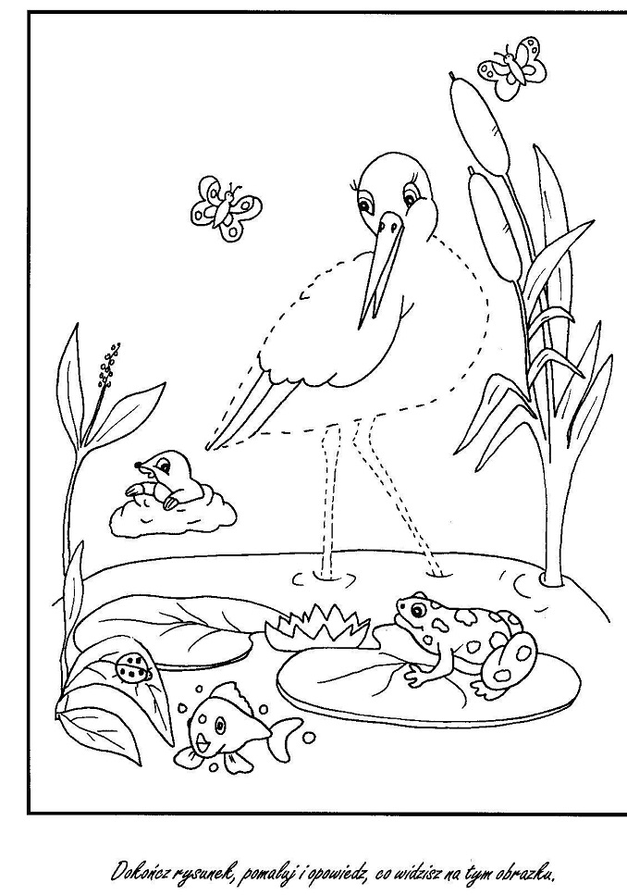
Miłego dnia!!!

